Data da reunião: 04/02/2026
Hora: 13h30 às 14h30
Participantes:
- Prof. André Ottoni UFOP
- Prof. Marcos Oliveira UFSJ
- Samara Doutorado Maynooth University
- Pablo Passarini Mestrado UFOP
Tópicos abordados na reunião:
Prof. André Ottoni expos 4 perguntas fundamentais que deveríamos responder no artigo, a saber:
  - Como os algoritmos (Q-learning, SARSA e Double Q-learning) influenciam no gasto energético?
  - Como as funções de recompensa (R1, R2 e R3) influenciam no gasto energético?
  - Como encontrar uma configuração de algoritmo x recompensa que garanta um bom resultado de rota sem alto custo de energia?
  - Como o tamanho da instância influencia no gasto energético por algoritmo?

Após discussão, chegou nos seguintes encaminhamentos:

- Considerar os dados da V7 (Versão 7) em:
https://github.com/PabloPassarini/Green_ReinforcementLearning/tree/main/results
  - Foi considerado os seguintes parâmetros nesta última simulação:
  - epsilon_decay_types = ["linear", "convex", "concave", "step", "fixed"]
  - reward_types = ["R1","R2","R3"]
  - gamma = 0.15
  - alpha = 0.75
  - epsilon_set = [0.01, 0.05, 0.10]
  - repeat = 5
  - episodes = 10000
  - Nas análises, selecionar somente:
    - epsilon_decay_types = ["fixed"]
    - epsilon_set = [0.01]

- Samara/Pablo: irão calcular a seguinte medida: “Energia até o melhor episódio”, feita da seguinte forma:

(BestEpisode/10.000) x Energia_Total

- Isso será feito para todos os algoritmos e funções de recompensas. Estamos assumindo um consumo constante ao longo dos episódios (Essa hipótese deveria ser verificada/provada!).
- Para responder as duas primeiras perguntas (1. “Como os algoritmos (Q-learning, SARSA e Double Q-learning) influenciam no gasto energético?” e 2. “Como as funções de recompensa (R1, R2 e R3) influenciam no gasto energético?”) será feito o seguinte procedimento:
  - VD: Energia até o melhor episódio (BestEpisode_Energy_Wh)
  - Construir um modelo fatorial 3x3 (3 algoritmos e 3 funções de recompensa), verificando se há efeito de interação, ou mesmo se há efeitos dos fatores principais. Se sim, saberemos se os algoritmos/funções de recompensa se diferenciam em relação ao consumo de energia
- De forma usual (assim como feito em artigos anteriores), será feita a seguinte análise:
  - VD: Menor distância (BestDistance)
  - Construir um modelo fatorial 3x3 (3 algoritmos e 3 Funções de recompensa), verificando se há efeito de interação, ou mesmo se há efeitos dos fatores principais. Se sim, poderemos utilizar destes resultados para comparar com os resultados da análise com relação a Energia, isto é, saberemos se os resultados são parecidos ou se há alguma configuração algoritmo x recompensa que gasta mais e outra configuração algoritmo x recompensa que consegue um resultado melhor, mas com custo energético maior. Desta forma, teremos subsídio para responder à pergunta chave do artigo que é a terceira questão, a saber: 3. “Como encontrar uma configuração de algoritmo x recompensa que garanta um bom resultado de rota sem alto custo de energia?”
- Em relação a questão 4. “Como o tamanho da instância influencia no gasto energético por algoritmo?”, pensou na seguinte solução estatística:
  - Realizar duas correlações:
    - Tamanho da instância com a Energia Total
    - Tamanho da instância com a Energia gasta até o melhor episódio.
    - O objetivo é verificar se a relação é linear e crescente!
- Durante a reunião surgiu outros dois questionamentos:
  - 5) Será que existe linearidade positiva entre as variáveis “Duração em segundos” e a “Energia Total gasta”
  - 6) Será que existe diferença estatística entre a “Energia gasta até o melhor episódio (mínimo local ou global)” com relação à “Energia gasta a partir deste ponto até a finalização dos 10000 episódios”?
- Para resolver essas duas novas questões foram propostos os seguintes encaminhamentos:
  - Para a questão 5), decidiu-se realizar correlações das variáveis: “Duração em segundos” e “Energia Total”, por algoritmo. A hipótese usual é que se tenha uma correlação positiva. Verificar se todos os valores de correlação seguem essa lógica. Aqui, entende que o consumo de energia pode ser medido através da “Duração em segundos”, isto é, quanto maior a duração, maior é esperado o consumo de energia.
  - Para a questão 6), decidiu-se realizar uma nova simulação posteriormente, considerando somente um algoritmo e uma função de recompensa (escolhida como a melhor configuração em relação à análise quando se levou em conta o gasto energético) e guardar nesta simulação o consumo energético a cada iteração dos 10000 episódios. Neste caso, seria possível realizar um teste t para comparar se o consumo médio gasto até o melhor episódio é proporcionalmente igual ao consumo médio após o melhor episódio. Veja ilustração abaixo:

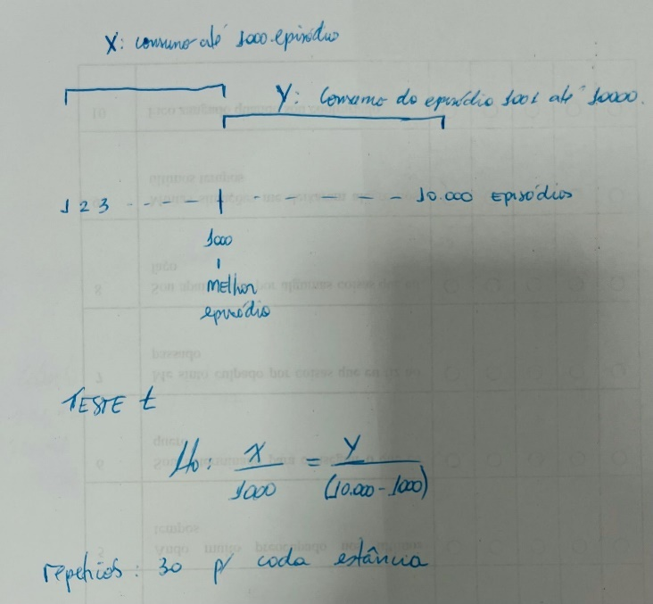

Para realização deste teste, realizar algumas repetições do experimento (possivelmente 30 seja suficiente, para cada instância).

Questões do trabalho:
- Como calcular corretamente o consumo de energia por algoritmo/função de recompensa, considerando que, até o momento, foi estimada apenas a energia total ao longo de 10.000 episódios?
- Para analisar o consumo energético de forma adequada, não deveríamos considerar apenas a energia acumulada até a região (ou ponto) de convergência?
- Ao estimar a energia proporcionalmente até o ponto de mínima distância, estou assumindo implicitamente linearidade no gasto energético ao longo dos episódios. Entretanto, essa hipótese de linearidade ainda não foi formalmente verificada ou validada.
- É possível que um determinado algoritmo consuma, por exemplo, cerca de 90% da energia total até atingir o ponto de mínimo (digamos, no episódio 1000), e apenas 10% nos episódios restantes. Se esse comportamento ocorrer, a suposição de linearidade do consumo energético é claramente violada.
- O procedimento mais adequado para verificar esse comportamento seria registrar a energia acumulada por episódio. Dessa forma, seria possível mensurar com precisão o consumo energético ao longo do processo e avaliar corretamente possíveis diferenças entre algoritmos e funções de recompensa.

Variáveis disponíveis no banco de dados:
> names(dados_todos)
[1] "run_index" "algorithm"
[3] "instance" "r_type"
[5] "e_type" "epsilon"
[7] "epsilon_init" "BestEpisode"
[9] "BestDistance" "BestPath"
[11] "Duration_sec" "Emissions_kgCO2"
[13] "EmissionsRate_kgCO2_per_sec" "CPU_Power_W"
[15] "RAM_Power_W" "CPU_Energy_Wh"
[17] "RAM_Energy_Wh" "Total_Energy_Wh"
[19] "BestEpisode_Energy_Wh" “BestEpisode_Duration_sec”

Some results

Table 1: Mean and Standard Deviation of BestEpisode
instance | algorithm | r_type | media | sd | n
berlin52.tsp | double | R1 | 8,265.2 | 2,077.464849 | 5
berlin52.tsp | double | R2 | 7,568.8 | 1,600.541377 | 5
berlin52.tsp | double | R3 | 4,020.6 | 3,851.637288 | 5
berlin52.tsp | q | R1 | 7,337.0 | 1,805.521670 | 5
berlin52.tsp | q | R2 | 5,377.8 | 2,977.842037 | 5
berlin52.tsp | q | R3 | 4,414.4 | 3,706.768175 | 5
berlin52.tsp | sarsa | R1 | 7,191.4 | 1,054.872172 | 5
berlin52.tsp | sarsa | R2 | 5,097.4 | 3,238.581912 | 5
berlin52.tsp | sarsa | R3 | 523.2 | 718.785225 | 5
br17.atsp | double | R1 | 2,560.4 | 1,731.676731 | 5
br17.atsp | double | R2 | 634.0 | 717.812650 | 5
br17.atsp | double | R3 | 3,163.2 | 3,725.163916 | 5
br17.atsp | q | R1 | 4,880.8 | 4,119.588232 | 5
br17.atsp | q | R2 | 38.2 | 5.890671 | 5
br17.atsp | q | R3 | 31.2 | 3.420526 | 5
br17.atsp | sarsa | R1 | 3,189.2 | 2,400.640165 | 5
br17.atsp | sarsa | R2 | 59.4 | 16.349312 | 5
br17.atsp | sarsa | R3 | 655.4 | 910.788834 | 5
eil51.tsp | double | R1 | 7,289.8 | 2,597.079263 | 5
eil51.tsp | double | R2 | 6,417.2 | 2,613.173396 | 5
eil51.tsp | double | R3 | 6,797.0 | 2,549.241652 | 5
eil51.tsp | q | R1 | 5,025.0 | 1,586.535376 | 5
eil51.tsp | q | R2 | 1,121.6 | 1,419.103696 | 5
eil51.tsp | q | R3 | 3,052.4 | 3,587.896083 | 5
eil51.tsp | sarsa | R1 | 6,618.6 | 1,836.357073 | 5
eil51.tsp | sarsa | R2 | 5,655.6 | 2,901.101567 | 5
eil51.tsp | sarsa | R3 | 5,595.4 | 3,718.487434 | 5
ftv33.atsp | double | R1 | 4,061.2 | 2,013.102009 | 5
ftv33.atsp | double | R2 | 4,045.6 | 2,887.170986 | 5
ftv33.atsp | double | R3 | 5,931.8 | 2,404.881224 | 5
ftv33.atsp | q | R1 | 3,658.2 | 2,095.438665 | 5
ftv33.atsp | q | R2 | 3,487.6 | 1,883.168421 | 5
ftv33.atsp | q | R3 | 3,436.4 | 3,424.782811 | 5
ftv33.atsp | sarsa | R1 | 7,948.4 | 2,550.565878 | 5
ftv33.atsp | sarsa | R2 | 4,843.8 | 2,626.900207 | 5
ftv33.atsp | sarsa | R3 | 2,833.0 | 2,751.575458 | 5
ftv64.atsp | double | R1 | 6,896.2 | 965.437569 | 5
ftv64.atsp | double | R2 | 5,244.0 | 3,201.495510 | 5
ftv64.atsp | double | R3 | 4,500.6 | 2,999.463335 | 5
ftv64.atsp | q | R1 | 6,718.8 | 2,982.733930 | 5
ftv64.atsp | q | R2 | 4,542.8 | 4,081.241319 | 5
ftv64.atsp | q | R3 | 5,625.8 | 2,979.269743 | 5
ftv64.atsp | sarsa | R1 | 7,565.4 | 1,998.333381 | 5
ftv64.atsp | sarsa | R2 | 6,489.6 | 1,910.188158 | 5
ftv64.atsp | sarsa | R3 | 4,772.0 | 2,968.917058 | 5
kroA100.tsp | double | R1 | 5,497.0 | 1,703.339220 | 5
kroA100.tsp | double | R2 | 6,987.8 | 2,512.506955 | 5
kroA100.tsp | double | R3 | 4,866.8 | 3,575.077999 | 5
kroA100.tsp | q | R1 | 6,598.8 | 756.824418 | 5
kroA100.tsp | q | R2 | 3,797.2 | 3,449.418096 | 5
kroA100.tsp | q | R3 | 5,465.8 | 2,481.100905 | 5
kroA100.tsp | sarsa | R1 | 8,030.0 | 1,880.598841 | 5
kroA100.tsp | sarsa | R2 | 3,669.2 | 2,883.717427 | 5
kroA100.tsp | sarsa | R3 | 1,061.4 | 2,022.325468 | 5
st70.tsp | double | R1 | 5,090.2 | 1,359.932241 | 5
st70.tsp | double | R2 | 6,622.0 | 3,238.305498 | 5
st70.tsp | double | R3 | 3,876.4 | 2,901.520257 | 5
st70.tsp | q | R1 | 5,055.8 | 1,880.864083 | 5
st70.tsp | q | R2 | 3,257.6 | 2,741.470919 | 5
st70.tsp | q | R3 | 1,869.6 | 2,340.241718 | 5
st70.tsp | sarsa | R1 | 5,863.6 | 3,122.534676 | 5
st70.tsp | sarsa | R2 | 4,958.8 | 3,358.923518 | 5
st70.tsp | sarsa | R3 | 4,176.2 | 3,270.604562 | 5
tsp225.tsp | double | R1 | 8,368.6 | 1,702.308668 | 5
tsp225.tsp | double | R2 | 3,599.0 | 1,073.676627 | 5
tsp225.tsp | double | R3 | 3,932.8 | 3,557.174469 | 5
tsp225.tsp | q | R1 | 6,903.0 | 2,472.129750 | 5
tsp225.tsp | q | R2 | 3,829.2 | 2,343.735949 | 5
tsp225.tsp | q | R3 | 5,618.0 | 1,705.202627 | 5
tsp225.tsp | sarsa | R1 | 8,183.6 | 1,090.686848 | 5
tsp225.tsp | sarsa | R2 | 3,226.0 | 1,719.856389 | 5
tsp225.tsp | sarsa | R3 | 351.4 | 18.889150 | 5

Obs: Nota-se grande diferença entre os valores do BestEpisode!

Table 2: Mean and Standard Deviation of Total_Energy_Wh
instance | algorithm | r_type | media | sd | n
berlin52.tsp | double | R1 | 0.000071892290 | 0.00000412509961 | 5
berlin52.tsp | double | R2 | 0.000074690799 | 0.00000442222948 | 5
berlin52.tsp | double | R3 | 0.000075215579 | 0.00000463257675 | 5
berlin52.tsp | q | R1 | 0.000040428320 | 0.00000024128589 | 5
berlin52.tsp | q | R2 | 0.000040143354 | 0.00000020207508 | 5
berlin52.tsp | q | R3 | 0.000040766343 | 0.00000026428017 | 5
berlin52.tsp | sarsa | R1 | 0.000050083444 | 0.00000048987330 | 5
berlin52.tsp | sarsa | R2 | 0.000049879641 | 0.00000049674855 | 5
berlin52.tsp | sarsa | R3 | 0.000050408493 | 0.00000047248979 | 5
br17.atsp | double | R1 | 0.000011214939 | 0.00000145372378 | 5
br17.atsp | double | R2 | 0.000010886446 | 0.00000155581231 | 5
br17.atsp | double | R3 | 0.000011549783 | 0.00000145718258 | 5
br17.atsp | q | R1 | 0.000008589972 | 0.00000019625958 | 5
br17.atsp | q | R2 | 0.000008461035 | 0.00000007783818 | 5
br17.atsp | q | R3 | 0.000008609163 | 0.00000011893708 | 5
br17.atsp | sarsa | R1 | 0.000007079796 | 0.00000007552432 | 5
br17.atsp | sarsa | R2 | 0.000007008390 | 0.00000005283786 | 5
br17.atsp | sarsa | R3 | 0.000007138474 | 0.00000006271612 | 5
eil51.tsp | double | R1 | 0.000071333850 | 0.00000336776796 | 5
eil51.tsp | double | R2 | 0.000072595387 | 0.00000360138150 | 5
eil51.tsp | double | R3 | 0.000071519784 | 0.00000246245566 | 5
eil51.tsp | q | R1 | 0.000039181906 | 0.00000037086831 | 5
eil51.tsp | q | R2 | 0.000038885717 | 0.00000014173970 | 5
eil51.tsp | q | R3 | 0.000039541034 | 0.00000019448124 | 5
eil51.tsp | sarsa | R1 | 0.000048300117 | 0.00000027973742 | 5
eil51.tsp | sarsa | R2 | 0.000048208486 | 0.00000038242406 | 5
eil51.tsp | sarsa | R3 | 0.000048643331 | 0.00000034800722 | 5
ftv33.atsp | double | R1 | 0.000036118071 | 0.00000294151844 | 5
ftv33.atsp | double | R2 | 0.000035930582 | 0.00000216048642 | 5
ftv33.atsp | double | R3 | 0.000036195975 | 0.00000205747920 | 5
ftv33.atsp | q | R1 | 0.000021716005 | 0.00000006685804 | 5
ftv33.atsp | q | R2 | 0.000021662846 | 0.00000011848119 | 5
ftv33.atsp | q | R3 | 0.000022065433 | 0.00000008663650 | 5
ftv33.atsp | sarsa | R1 | 0.000023341071 | 0.00000015250178 | 5
ftv33.atsp | sarsa | R2 | 0.000023256983 | 0.00000014429192 | 5
ftv33.atsp | sarsa | R3 | 0.000023488345 | 0.00000012477198 | 5
ftv64.atsp | double | R1 | 0.000107082453 | 0.00000542792271 | 5
ftv64.atsp | double | R2 | 0.000109130471 | 0.00000489687294 | 5
ftv64.atsp | double | R3 | 0.000110483090 | 0.00000424613022 | 5
ftv64.atsp | q | R1 | 0.000056813970 | 0.00000026052384 | 5
ftv64.atsp | q | R2 | 0.000056480073 | 0.00000022943949 | 5
ftv64.atsp | q | R3 | 0.000057432313 | 0.00000008825989 | 5
ftv64.atsp | sarsa | R1 | 0.000075658055 | 0.00000054389863 | 5
ftv64.atsp | sarsa | R2 | 0.000075458556 | 0.00000069089437 | 5
ftv64.atsp | sarsa | R3 | 0.000076052683 | 0.00000053612709 | 5
kroA100.tsp | double | R1 | 0.000265910892 | 0.00000492501607 | 5
kroA100.tsp | double | R2 | 0.000267699622 | 0.00000267253482 | 5
kroA100.tsp | double | R3 | 0.000266300851 | 0.00000213947029 | 5
kroA100.tsp | q | R1 | 0.000114043372 | 0.00000072038250 | 5
kroA100.tsp | q | R2 | 0.000113570184 | 0.00000086428855 | 5
kroA100.tsp | q | R3 | 0.000114829570 | 0.00000055936145 | 5
kroA100.tsp | sarsa | R1 | 0.000154920602 | 0.00000063892219 | 5
kroA100.tsp | sarsa | R2 | 0.000154537210 | 0.00000094599388 | 5
kroA100.tsp | sarsa | R3 | 0.000155553069 | 0.00000180611825 | 5
st70.tsp | double | R1 | 0.000118165371 | 0.00000652878266 | 5
st70.tsp | double | R2 | 0.000121859566 | 0.00000619321229 | 5
st70.tsp | double | R3 | 0.000123196790 | 0.00000855683928 | 5
st70.tsp | q | R1 | 0.000064224537 | 0.00000093272315 | 5
st70.tsp | q | R2 | 0.000063729628 | 0.00000038895078 | 5
st70.tsp | q | R3 | 0.000064637548 | 0.00000022973051 | 5
st70.tsp | sarsa | R1 | 0.000086454342 | 0.00000053082490 | 5
st70.tsp | sarsa | R2 | 0.000086474231 | 0.00000077240520 | 5
st70.tsp | sarsa | R3 | 0.000086820651 | 0.00000071669132 | 5
tsp225.tsp | double | R1 | 0.001249529727 | 0.00002938394254 | 5
tsp225.tsp | double | R2 | 0.001238247408 | 0.00003257402970 | 5
tsp225.tsp | double | R3 | 0.001224716133 | 0.00001526012046 | 5
tsp225.tsp | q | R1 | 0.000420043056 | 0.00000082731162 | 5
tsp225.tsp | q | R2 | 0.000419288637 | 0.00000179405649 | 5
tsp225.tsp | q | R3 | 0.000420875129 | 0.00000200292749 | 5
tsp225.tsp | sarsa | R1 | 0.000711816934 | 0.00000706754562 | 5
tsp225.tsp | sarsa | R2 | 0.000710954660 | 0.00000491873085 | 5
tsp225.tsp | sarsa | R3 | 0.000712657794 | 0.00000420018841 | 5

Obs: Nota-se pouca diferença entre os valores do Total_Energy_Wh!

Table 3: Mean and Standard Deviation of BestEpisode Energy (Wh)
instance | algorithm | r_type | media | sd | n
berlin52.tsp | double | R1 | 0.00005991003598 | 0.000016713405549 | 5
berlin52.tsp | double | R2 | 0.00005634832607 | 0.000011534435131 | 5
berlin52.tsp | double | R3 | 0.00003075817938 | 0.000029986391720 | 5
berlin52.tsp | q | R1 | 0.00002969068863 | 0.000007400314963 | 5
berlin52.tsp | q | R2 | 0.00002159379780 | 0.000011975142930 | 5
berlin52.tsp | q | R3 | 0.00001800995762 | 0.000015169453648 | 5
berlin52.tsp | sarsa | R1 | 0.00003599926231 | 0.000005113279145 | 5
berlin52.tsp | sarsa | R2 | 0.00002545751788 | 0.000016292861829 | 5
berlin52.tsp | sarsa | R3 | 0.00000262295792 | 0.000003590898516 | 5
br17.atsp | double | R1 | 0.00000269919399 | 0.000001579821058 | 5
br17.atsp | double | R2 | 0.00000064803839 | 0.000000747286397 | 5
br17.atsp | double | R3 | 0.00000333128902 | 0.000003883082821 | 5
br17.atsp | q | R1 | 0.00000424983811 | 0.000003653924667 | 5
br17.atsp | q | R2 | 0.00000003229901 | 0.000000004824609 | 5
br17.atsp | q | R3 | 0.00000002685983 | 0.000000002970568 | 5
br17.atsp | sarsa | R1 | 0.00000225982193 | 0.000001692156032 | 5
br17.atsp | sarsa | R2 | 0.00000004164853 | 0.000000011612671 | 5
br17.atsp | sarsa | R3 | 0.00000047014375 | 0.000000654914669 | 5
eil51.tsp | double | R1 | 0.00005226385389 | 0.000019544182292 | 5
eil51.tsp | double | R2 | 0.00004687969082 | 0.000020153750219 | 5
eil51.tsp | double | R3 | 0.00004831135095 | 0.000017676237598 | 5
eil51.tsp | q | R1 | 0.00001967619260 | 0.000006180674475 | 5
eil51.tsp | q | R2 | 0.00000436462322 | 0.000005517663814 | 5
eil51.tsp | q | R3 | 0.00001201962816 | 0.000014104282066 | 5
eil51.tsp | sarsa | R1 | 0.00003197080115 | 0.000008886404643 | 5
eil51.tsp | sarsa | R2 | 0.00002728076920 | 0.000013969273556 | 5
eil51.tsp | sarsa | R3 | 0.00002725630895 | 0.000018162293574 | 5
ftv33.atsp | double | R1 | 0.00001482661482 | 0.000007958280391 | 5
ftv33.atsp | double | R2 | 0.00001406688395 | 0.000009452650728 | 5
ftv33.atsp | double | R3 | 0.00002108562632 | 0.000007325744605 | 5
ftv33.atsp | q | R1 | 0.00000793685284 | 0.000004540337617 | 5
ftv33.atsp | q | R2 | 0.00000755234935 | 0.000004079975356 | 5
ftv33.atsp | q | R3 | 0.00000759220312 | 0.000007581928224 | 5
ftv33.atsp | sarsa | R1 | 0.00001853623606 | 0.000005927561207 | 5
ftv33.atsp | sarsa | R2 | 0.00001128603030 | 0.000006124256877 | 5
ftv33.atsp | sarsa | R3 | 0.00000663933866 | 0.000006430717205 | 5
ftv64.atsp | double | R1 | 0.00007376224370 | 0.000010482369956 | 5
ftv64.atsp | double | R2 | 0.00005771716723 | 0.000035536516791 | 5
ftv64.atsp | double | R3 | 0.00005035436362 | 0.000033682213116 | 5
ftv64.atsp | q | R1 | 0.00003812053825 | 0.000016805933486 | 5
ftv64.atsp | q | R2 | 0.00002566328946 | 0.000023062137631 | 5
ftv64.atsp | q | R3 | 0.00003231456097 | 0.000017136210100 | 5
ftv64.atsp | sarsa | R1 | 0.00005727090479 | 0.000015259790680 | 5
ftv64.atsp | sarsa | R2 | 0.00004904506785 | 0.000014786120284 | 5
ftv64.atsp | sarsa | R3 | 0.00003635132546 | 0.000022675533236 | 5
kroA100.tsp | double | R1 | 0.00014612528161 | 0.000044538385353 | 5
kroA100.tsp | double | R2 | 0.00018696654201 | 0.000067287320710 | 5
kroA100.tsp | double | R3 | 0.00012925659496 | 0.000094733513391 | 5
kroA100.tsp | q | R1 | 0.00007528274532 | 0.000008966254682 | 5
kroA100.tsp | q | R2 | 0.00004301858467 | 0.000039046462131 | 5
kroA100.tsp | q | R3 | 0.00006279856271 | 0.000028604271011 | 5
kroA100.tsp | sarsa | R1 | 0.00012435144946 | 0.000028852275482 | 5
kroA100.tsp | sarsa | R2 | 0.00005670288676 | 0.000044500040475 | 5
kroA100.tsp | sarsa | R3 | 0.00001646023760 | 0.000031339238123 | 5
st70.tsp | double | R1 | 0.00006048646498 | 0.000018045925853 | 5
st70.tsp | double | R2 | 0.00008054340943 | 0.000040036562187 | 5
st70.tsp | double | R3 | 0.00004716836254 | 0.000035757717503 | 5
st70.tsp | q | R1 | 0.00003259957214 | 0.000012672162035 | 5
st70.tsp | q | R2 | 0.00002074144392 | 0.000017441610345 | 5
st70.tsp | q | R3 | 0.00001209113113 | 0.000015132134447 | 5
st70.tsp | sarsa | R1 | 0.00005080584998 | 0.000027287041716 | 5
st70.tsp | sarsa | R2 | 0.00004270540542 | 0.000028782554915 | 5
st70.tsp | sarsa | R3 | 0.00003610775695 | 0.000028213325361 | 5
tsp225.tsp | double | R1 | 0.00104783883110 | 0.000223532658989 | 5
tsp225.tsp | double | R2 | 0.00044359991576 | 0.000123240825624 | 5
tsp225.tsp | double | R3 | 0.00047822892414 | 0.000426131542778 | 5
tsp225.tsp | q | R1 | 0.00028993822885 | 0.000103788058546 | 5
tsp225.tsp | q | R2 | 0.00016034819299 | 0.000097701700211 | 5
tsp225.tsp | q | R3 | 0.00023637436529 | 0.000071464150119 | 5
tsp225.tsp | sarsa | R1 | 0.00058245585980 | 0.000077826102254 | 5
tsp225.tsp | sarsa | R2 | 0.00022869781408 | 0.000120806718010 | 5
tsp225.tsp | sarsa | R3 | 0.00002504312647 | 0.000001367654964 | 5

Obs: Estamos assumindo um consumo constante ao longo dos episódios (Essa hipótese deveria ser verificada/provada!).

Table 4: Mean and Standard Deviation of BestDistance
instance | algorithm | r_type | media | sd | n
berlin52.tsp | double | R1 | 8,938.8 | 198.6660515 | 5
berlin52.tsp | double | R2 | 8,086.0 | 90.6007726 | 5
berlin52.tsp | double | R3 | 8,884.0 | 174.3860660 | 5
berlin52.tsp | q | R1 | 8,526.0 | 245.7386823 | 5
berlin52.tsp | q | R2 | 7,917.6 | 42.0927547 | 5
berlin52.tsp | q | R3 | 7,936.8 | 43.1821722 | 5
berlin52.tsp | sarsa | R1 | 8,500.8 | 70.1334442 | 5
berlin52.tsp | sarsa | R2 | 8,111.4 | 63.7361750 | 5
berlin52.tsp | sarsa | R3 | 8,745.0 | 119.2623159 | 5
br17.atsp | double | R1 | 67.4 | 2.1908902 | 5
br17.atsp | double | R2 | 39.0 | 0.0000000 | 5
br17.atsp | double | R3 | 39.6 | 0.8944272 | 5
br17.atsp | q | R1 | 65.8 | 1.7888544 | 5
br17.atsp | q | R2 | 39.0 | 0.0000000 | 5
br17.atsp | q | R3 | 39.0 | 0.0000000 | 5
br17.atsp | sarsa | R1 | 66.8 | 2.3874673 | 5
br17.atsp | sarsa | R2 | 39.0 | 0.0000000 | 5
br17.atsp | sarsa | R3 | 39.2 | 0.4472136 | 5
eil51.tsp | double | R1 | 490.0 | 11.0453610 | 5
eil51.tsp | double | R2 | 461.8 | 11.2782977 | 5
eil51.tsp | double | R3 | 483.0 | 7.3824115 | 5
eil51.tsp | q | R1 | 484.6 | 14.3805424 | 5
eil51.tsp | q | R2 | 468.8 | 4.0865633 | 5
eil51.tsp | q | R3 | 470.2 | 2.7748874 | 5
eil51.tsp | sarsa | R1 | 474.8 | 8.4970583 | 5
eil51.tsp | sarsa | R2 | 463.8 | 1.3038405 | 5
eil51.tsp | sarsa | R3 | 483.8 | 7.0498227 | 5
ftv33.atsp | double | R1 | 1,562.6 | 72.5623870 | 5
ftv33.atsp | double | R2 | 1,399.4 | 13.3529023 | 5
ftv33.atsp | double | R3 | 1,423.8 | 38.1929313 | 5
ftv33.atsp | q | R1 | 1,531.6 | 38.4291556 | 5
ftv33.atsp | q | R2 | 1,464.6 | 31.3974521 | 5
ftv33.atsp | q | R3 | 1,451.4 | 15.0598805 | 5
ftv33.atsp | sarsa | R1 | 1,430.0 | 22.6715681 | 5
ftv33.atsp | sarsa | R2 | 1,381.0 | 9.4339811 | 5
ftv33.atsp | sarsa | R3 | 1,417.0 | 32.4037035 | 5
ftv64.atsp | double | R1 | 2,478.0 | 93.1047797 | 5
ftv64.atsp | double | R2 | 2,074.8 | 21.7186556 | 5
ftv64.atsp | double | R3 | 2,370.6 | 52.5433155 | 5
ftv64.atsp | q | R1 | 2,553.2 | 51.1536900 | 5
ftv64.atsp | q | R2 | 2,129.6 | 34.6597750 | 5
ftv64.atsp | q | R3 | 2,133.2 | 33.1391008 | 5
ftv64.atsp | sarsa | R1 | 2,186.0 | 84.8439744 | 5
ftv64.atsp | sarsa | R2 | 2,088.4 | 23.7655212 | 5
ftv64.atsp | sarsa | R3 | 2,302.4 | 39.9286864 | 5
kroA100.tsp | double | R1 | 32,334.0 | 1,678.3274412 | 5
kroA100.tsp | double | R2 | 24,549.4 | 743.9504688 | 5
kroA100.tsp | double | R3 | 30,940.4 | 655.1296055 | 5
kroA100.tsp | q | R1 | 32,513.0 | 897.8343388 | 5
kroA100.tsp | q | R2 | 24,391.6 | 360.2204880 | 5
kroA100.tsp | q | R3 | 24,501.4 | 105.0752112 | 5
kroA100.tsp | sarsa | R1 | 29,207.2 | 896.9382364 | 5
kroA100.tsp | sarsa | R2 | 24,807.6 | 218.3330025 | 5
kroA100.tsp | sarsa | R3 | 28,461.6 | 959.3444637 | 5
st70.tsp | double | R1 | 862.6 | 26.3020912 | 5
st70.tsp | double | R2 | 736.6 | 18.2701943 | 5
st70.tsp | double | R3 | 810.6 | 6.1073726 | 5
st70.tsp | q | R1 | 893.6 | 18.7429987 | 5
st70.tsp | q | R2 | 748.2 | 14.7207337 | 5
st70.tsp | q | R3 | 755.0 | 4.5825757 | 5
st70.tsp | sarsa | R1 | 814.4 | 23.5754109 | 5
st70.tsp | sarsa | R2 | 751.8 | 7.2249567 | 5
st70.tsp | sarsa | R3 | 813.4 | 25.0559374 | 5
tsp225.tsp | double | R1 | 5,293.8 | 176.8903615 | 5
tsp225.tsp | double | R2 | 4,748.6 | 121.9233366 | 5
tsp225.tsp | double | R3 | 5,895.8 | 73.0937754 | 5
tsp225.tsp | q | R1 | 5,361.0 | 137.8368601 | 5
tsp225.tsp | q | R2 | 4,554.6 | 11.5238882 | 5
tsp225.tsp | q | R3 | 4,553.8 | 18.8732615 | 5
tsp225.tsp | sarsa | R1 | 5,141.0 | 174.1551033 | 5
tsp225.tsp | sarsa | R2 | 4,997.4 | 58.9431930 | 5
tsp225.tsp | sarsa | R3 | 5,679.8 | 133.2036036 | 5

Obs: Aqui é esperado diferença estatística entre os valores BestDistance, encontrada em artigos anteriores, isto é, já temos informações de qual combinação de algoritmo x recompensa seja mais vantajosa (que produz a menor distância).

Respondendo as perguntas:
- Como os algoritmos (Q-learning, SARSA e Double Q-learning) influenciam no gasto energético?
- Como as funções de recompensa (R1, R2 e R3) influenciam no gasto energético?

Foi realizado um modelo fatorial 3x3 para cada instância, utilizando as seguintes variáveis como resposta:
- BestEpisode Energy (Wh)
- BestDistance

VD: BestEpisode Energy (Wh)

=====================================================
ANOVA FATORIAL — INSTÂNCIA: berlin52.tsp
=====================================================
--- Tabela ANOVA ---
Df Sum Sq Mean Sq F value Pr(>F)
algorithm 2 7.192e-09 3.596e-09 15.832 1.17e-05 ***
r_type 2 4.836e-09 2.418e-09 10.645 0.000233 ***
algorithm:r_type 4 9.620e-10 2.400e-10 1.059 0.391003
Residuals 36 8.177e-09 2.270e-10
---
Signif. codes: 0 ‘***’ 0.001 ‘**’ 0.01 ‘*’ 0.05 ‘.’ 0.1 ‘ ’ 1

--- Teste de Shapiro-Wilk ---

Shapiro-Wilk normality test

data: res
W = 0.96824, p-value = 0.2497

--- Teste de Levene ---
Levene's Test for Homogeneity of Variance (center = median)
Df F value Pr(>F)
group 8 1.1444 0.3586
36

--- Scott–Knott (algorithm:r_type) ---
List of 2
$ new.fact.lev:List of 1
..$ trat: chr [1:9] "double.R1" "q.R1" "sarsa.R1" "double.R2" ...
$ grid.data :'data.frame': 9 obs. of 1 variable:
..$ trat: chr [1:9] "double.R1" "q.R1" "sarsa.R1" "double.R2" ...
Results
Means G1 G2
double.R1 0.00 a
double.R2 0.00 a
sarsa.R1 0.00 b
double.R3 0.00 b
q.R1 0.00 b
sarsa.R2 0.00 b
q.R2 0.00 b
q.R3 0.00 b
sarsa.R3 0.00 b

Interpretação: ANOVA Fatorial (berlin52.tsp)

Estrutura do experimento
ANOVA fatorial com dois fatores:
- algorithm (3 níveis)
- r_type (3 níveis)
- 5 repetições por combinação

Resultados da ANOVA
Fator | p-valor | Interpretação
algorithm | 1.17e-05 | efeito significativo
r_type | 0.000233 | efeito significativo
algorithm:r_type | 0.391 | não significativo

Conclusões dos efeitos principais
- Algorithm é significativo, isto é, há diferença estatisticamente significativa entre os algoritmos. O desempenho médio muda conforme o algoritmo utilizado.
- Reward type (r_type) é significativo, isto é, o tipo de função de recompensa também influencia significativamente o resultado médio.
- Interação não significativa: a interação algorithm × r_type não é significativa (p = 0.391).

Interpretação prática:
O efeito do algoritmo não depende do tipo de recompensa, e vice-versa. Os efeitos são aproximadamente aditivos (significa que você pode interpretar os efeitos principais separadamente, sem precisar discutir combinações específicas como efeito conjunto dominante).

Verificação das suposições

Normalidade dos resíduos — Teste de Shapiro–Wilk
- p = 0.2497
- Não rejeitamos normalidade
- Resíduos compatíveis com normalidade.

Homogeneidade de variâncias — Teste de Levene
- p = 0.3586
- Variâncias homogêneas entre grupos.

Conclusão das suposições
- A ANOVA é estatisticamente válida neste caso.

Interpretação do Scott–Knott
- As combinações double + R1/R2 formam um grupo estatisticamente superior.
- Todas as outras combinações apresentam desempenho estatisticamente semelhante entre si e inferior ao grupo (a).
- Isso sugere que o algoritmo double com recompensas R1 e R2 é o que apresenta melhor desempenho médio nesta instância.

Em resumo:
A ANOVA fatorial indicou efeito significativo do algoritmo (p < 0.001) e do tipo de recompensa (p < 0.001), sem evidência de interação entre os fatores (p = 0.391). Os testes de Shapiro–Wilk e Levene não indicaram violações das suposições do modelo. O procedimento de Scott–Knott agrupou as combinações em dois níveis, destacando double.R1 e double.R2 como estatisticamente superiores às demais.

Script para construção de tabela única usando IA (ChatGPT)
Organize os resultados do R em uma tabela com as seguintes 7 colunas:
1. Instância: listar as 8 instâncias analisadas
2. Algoritmo (algorithm): Yes ou No se há efeito significativo
3. Recompensa (r_Type): Yes ou No se há efeito significativo
4. Interação (algorithm:r_type): Yes ou No se há efeito significativo
5. Normalidade: Yes ou No se há normalidade
6. Homogeneidade: Yes ou No se as variâncias são homogêneas entre grupos
7. Scott–Knott: quais combinações apresentam melhor desempenho médio na instância
Segue o resultado fornecido pelo R:
=====================================================
ANOVA FATORIAL — INSTÂNCIA: berlin52.tsp
=====================================================
--- Tabela ANOVA ---
Df Sum Sq Mean Sq F value Pr(>F)
algorithm 2 7.192e-09 3.596e-09 15.832 1.17e-05 ***
r_type 2 4.836e-09 2.418e-09 10.645 0.000233 ***
algorithm:r_type 4 9.620e-10 2.400e-10 1.059 0.391003
Residuals 36 8.177e-09 2.270e-10
---
Signif. codes: 0 ‘***’ 0.001 ‘**’ 0.01 ‘*’ 0.05 ‘.’ 0.1 ‘ ’ 1

--- Teste de Shapiro-Wilk ---

Shapiro-Wilk normality test

data: res
W = 0.96824, p-value = 0.2497

--- Teste de Levene ---
Levene's Test for Homogeneity of Variance (center = median)
Df F value Pr(>F)
group 8 1.1444 0.3586
36

--- Scott–Knott (algorithm:r_type) ---
List of 2
$ new.fact.lev:List of 1
..$ trat: chr [1:9] "double.R1" "q.R1" "sarsa.R1" "double.R2" ...
$ grid.data :'data.frame': 9 obs. of 1 variable:
..$ trat: chr [1:9] "double.R1" "q.R1" "sarsa.R1" "double.R2" ...
Results
Means G1 G2
double.R1 0.00 a
double.R2 0.00 a
sarsa.R1 0.00 b
double.R3 0.00 b
q.R1 0.00 b
sarsa.R2 0.00 b
q.R2 0.00 b
q.R3 0.00 b
sarsa.R3 0.00 b

=====================================================
ANOVA FATORIAL — INSTÂNCIA: br17.atsp
=====================================================
--- Tabela ANOVA ---
Df Sum Sq Mean Sq F value Pr(>F)
algorithm 2 1.291e-11 6.456e-12 1.671 0.20235
r_type 2 6.146e-11 3.073e-11 7.953 0.00138 **
algorithm:r_type 4 3.143e-11 7.858e-12 2.034 0.11033
Residuals 36 1.391e-10 3.864e-12
---
Signif. codes: 0 ‘***’ 0.001 ‘**’ 0.01 ‘*’ 0.05 ‘.’ 0.1 ‘ ’ 1

--- Teste de Shapiro-Wilk ---

Shapiro-Wilk normality test

data: res
W = 0.88875, p-value = 0.0004309

--- Teste de Levene ---
Levene's Test for Homogeneity of Variance (center = median)
Df F value Pr(>F)
group 8 3.9198 0.002044 **
36
---
Signif. codes: 0 ‘***’ 0.001 ‘**’ 0.01 ‘*’ 0.05 ‘.’ 0.1 ‘ ’ 1

--- Scott–Knott (algorithm:r_type) ---
List of 2
$ new.fact.lev:List of 1
..$ trat: chr [1:9] "double.R1" "q.R1" "sarsa.R1" "double.R2" ...
$ grid.data :'data.frame': 9 obs. of 1 variable:
..$ trat: chr [1:9] "double.R1" "q.R1" "sarsa.R1" "double.R2" ...
Results
Means G1 G2
q.R1 0.00 a
double.R3 0.00 a
double.R1 0.00 a
sarsa.R1 0.00 a
double.R2 0.00 b
sarsa.R3 0.00 b
sarsa.R2 0.00 b
q.R2 0.00 b
q.R3 0.00 b

====================================================
ANOVA FATORIAL — INSTÂNCIA: eil51.tsp
=====================================================
--- Tabela ANOVA ---
Df Sum Sq Mean Sq F value Pr(>F)
algorithm 2 1.037e-08 5.186e-09 23.665 2.75e-07 ***
r_type 2 5.520e-10 2.760e-10 1.259 0.296
algorithm:r_type 4 1.860e-10 4.600e-11 0.212 0.930
Residuals 36 7.889e-09 2.190e-10
---
Signif. codes: 0 ‘***’ 0.001 ‘**’ 0.01 ‘*’ 0.05 ‘.’ 0.1 ‘ ’ 1

--- Teste de Shapiro-Wilk ---

Shapiro-Wilk normality test

data: res
W = 0.96694, p-value = 0.2234

--- Teste de Levene ---
Levene's Test for Homogeneity of Variance (center = median)
Df F value Pr(>F)
group 8 1.013 0.4438
36

--- Scott–Knott (algorithm:r_type) ---
List of 2
$ new.fact.lev:List of 1
..$ trat: chr [1:9] "double.R1" "q.R1" "sarsa.R1" "double.R2" ...
$ grid.data :'data.frame': 9 obs. of 1 variable:
..$ trat: chr [1:9] "double.R1" "q.R1" "sarsa.R1" "double.R2" ...
Results
Means G1 G2 G3
double.R1 0.00 a
double.R3 0.00 a
double.R2 0.00 a
sarsa.R1 0.00 b
sarsa.R2 0.00 b
sarsa.R3 0.00 b
q.R1 0.00 b
q.R3 0.00 c
q.R2 0.00 c

=====================================================
ANOVA FATORIAL — INSTÂNCIA: ftv33.atsp
=====================================================
--- Tabela ANOVA ---
Df Sum Sq Mean Sq F value Pr(>F)
algorithm 2 6.029e-10 3.015e-10 6.536 0.00379 **
r_type 2 6.230e-11 3.113e-11 0.675 0.51549
algorithm:r_type 4 4.460e-10 1.115e-10 2.418 0.06641 .
Residuals 36 1.660e-09 4.612e-11
---
Signif. codes: 0 ‘***’ 0.001 ‘**’ 0.01 ‘*’ 0.05 ‘.’ 0.1 ‘ ’ 1

--- Teste de Shapiro-Wilk ---

Shapiro-Wilk normality test

data: res
W = 0.96474, p-value = 0.1848

--- Teste de Levene ---
Levene's Test for Homogeneity of Variance (center = median)
Df F value Pr(>F)
group 8 0.643 0.7365
36

--- Scott–Knott (algorithm:r_type) ---
List of 2
$ new.fact.lev:List of 1
..$ trat: chr [1:9] "double.R1" "q.R1" "sarsa.R1" "double.R2" ...
$ grid.data :'data.frame': 9 obs. of 1 variable:
..$ trat: chr [1:9] "double.R1" "q.R1" "sarsa.R1" "double.R2" ...
Results
Means G1 G2
double.R3 0.00 a
sarsa.R1 0.00 a
double.R1 0.00 a
double.R2 0.00 a
sarsa.R2 0.00 b
q.R1 0.00 b
q.R3 0.00 b
q.R2 0.00 b
sarsa.R3 0.00 b

=====================================================
ANOVA FATORIAL — INSTÂNCIA: ftv64.atsp
=====================================================
--- Tabela ANOVA ---
Df Sum Sq Mean Sq F value Pr(>F)
algorithm 2 6.141e-09 3.070e-09 6.032 0.0055 **
r_type 2 2.246e-09 1.123e-09 2.206 0.1248
algorithm:r_type 4 6.860e-10 1.716e-10 0.337 0.8511
Residuals 36 1.832e-08 5.090e-10
---
Signif. codes: 0 ‘***’ 0.001 ‘**’ 0.01 ‘*’ 0.05 ‘.’ 0.1 ‘ ’ 1

--- Teste de Shapiro-Wilk ---

Shapiro-Wilk normality test

data: res
W = 0.98638, p-value = 0.8684

--- Teste de Levene ---
Levene's Test for Homogeneity of Variance (center = median)
Df F value Pr(>F)
group 8 1.0278 0.4336
36

--- Scott–Knott (algorithm:r_type) ---
List of 2
$ new.fact.lev:List of 1
..$ trat: chr [1:9] "double.R1" "q.R1" "sarsa.R1" "double.R2" ...
$ grid.data :'data.frame': 9 obs. of 1 variable:
..$ trat: chr [1:9] "double.R1" "q.R1" "sarsa.R1" "double.R2" ...
Results
Means G1
double.R1 0.00 a
double.R2 0.00 a
sarsa.R1 0.00 a
double.R3 0.00 a
sarsa.R2 0.00 a
q.R1 0.00 a
sarsa.R3 0.00 a
q.R3 0.00 a
q.R2 0.00 a

=====================================================
ANOVA FATORIAL — INSTÂNCIA: kroA100.tsp
=====================================================
--- Tabela ANOVA ---
Df Sum Sq Mean Sq F value Pr(>F)
algorithm 2 8.306e-08 4.153e-08 17.221 5.65e-06 ***
r_type 2 1.580e-08 7.900e-09 3.276 0.0493 *
algorithm:r_type 4 2.538e-08 6.350e-09 2.631 0.0502 .
Residuals 36 8.682e-08 2.410e-09
---
Signif. codes: 0 ‘***’ 0.001 ‘**’ 0.01 ‘*’ 0.05 ‘.’ 0.1 ‘ ’ 1

--- Teste de Shapiro-Wilk ---

Shapiro-Wilk normality test

data: res
W = 0.98259, p-value = 0.7254

--- Teste de Levene ---
Levene's Test for Homogeneity of Variance (center = median)
Df F value Pr(>F)
group 8 2.4942 0.02886 *
36
---
Signif. codes: 0 ‘***’ 0.001 ‘**’ 0.01 ‘*’ 0.05 ‘.’ 0.1 ‘ ’ 1

--- Scott–Knott (algorithm:r_type) ---
List of 2
$ new.fact.lev:List of 1
..$ trat: chr [1:9] "double.R1" "q.R1" "sarsa.R1" "double.R2" ...
$ grid.data :'data.frame': 9 obs. of 1 variable:
..$ trat: chr [1:9] "double.R1" "q.R1" "sarsa.R1" "double.R2" ...
Results
Means G1 G2
double.R2 0.00 a
double.R1 0.00 a
double.R3 0.00 a
sarsa.R1 0.00 a
q.R1 0.00 b
q.R3 0.00 b
sarsa.R2 0.00 b
q.R2 0.00 b
sarsa.R3 0.00 b

=====================================================
ANOVA FATORIAL — INSTÂNCIA: st70.tsp
=====================================================
--- Tabela ANOVA ---
Df Sum Sq Mean Sq F value Pr(>F)
algorithm 2 1.257e-08 6.284e-09 9.020 0.000668 ***
r_type 2 2.622e-09 1.311e-09 1.882 0.167036
algorithm:r_type 4 1.803e-09 4.510e-10 0.647 0.632614
Residuals 36 2.508e-08 6.970e-10
---
Signif. codes: 0 ‘***’ 0.001 ‘**’ 0.01 ‘*’ 0.05 ‘.’ 0.1 ‘ ’ 1

--- Teste de Shapiro-Wilk ---

Shapiro-Wilk normality test

data: res
W = 0.97285, p-value = 0.3657

--- Teste de Levene ---
Levene's Test for Homogeneity of Variance (center = median)
Df F value Pr(>F)
group 8 1.176 0.3401
36

--- Scott–Knott (algorithm:r_type) ---
List of 2
$ new.fact.lev:List of 1
..$ trat: chr [1:9] "double.R1" "q.R1" "sarsa.R1" "double.R2" ...
$ grid.data :'data.frame': 9 obs. of 1 variable:
..$ trat: chr [1:9] "double.R1" "q.R1" "sarsa.R1" "double.R2" ...
Results
Means G1 G2
double.R2 0.00 a
double.R1 0.00 a
sarsa.R1 0.00 a
double.R3 0.00 a
sarsa.R2 0.00 a
sarsa.R3 0.00 b
q.R1 0.00 b
q.R2 0.00 b
q.R3 0.00 b

=====================================================
ANOVA FATORIAL — INSTÂNCIA: tsp225.tsp
=====================================================
--- Tabela ANOVA ---
Df Sum Sq Mean Sq F value Pr(>F)
algorithm 2 1.641e-06 8.203e-07 25.214 1.42e-07 ***
r_type 2 1.436e-06 7.181e-07 22.072 5.54e-07 ***
algorithm:r_type 4 5.530e-07 1.382e-07 4.249 0.00643 **
Residuals 36 1.171e-06 3.250e-08
---
Signif. codes: 0 ‘***’ 0.001 ‘**’ 0.01 ‘*’ 0.05 ‘.’ 0.1 ‘ ’ 1

--- Teste de Shapiro-Wilk ---

Shapiro-Wilk normality test

data: res
W = 0.84122, p-value = 2.194e-05

--- Teste de Levene ---
Levene's Test for Homogeneity of Variance (center = median)
Df F value Pr(>F)
group 8 1.2504 0.2994
36

--- Scott–Knott (algorithm:r_type) ---
List of 2
$ new.fact.lev:List of 1
..$ trat: chr [1:9] "double.R1" "q.R1" "sarsa.R1" "double.R2" ...
$ grid.data :'data.frame': 9 obs. of 1 variable:
..$ trat: chr [1:9] "double.R1" "q.R1" "sarsa.R1" "double.R2" ...
Results
Means G1 G2 G3
double.R1 0.00 a
sarsa.R1 0.00 b
double.R3 0.00 b
double.R2 0.00 b
q.R1 0.00 c
q.R3 0.00 c
sarsa.R2 0.00 c
q.R2 0.00 c
sarsa.R3 0.00 c

Table 5: VD: BestEpisode Energy (Wh). ANOVA Fatorial + Suposições + Scott–Knott
Instância | Algoritmo | Recompensa | Interação | Normalidade | Homogeneidade | Scott–Knott — Melhor desempenho médio
berlin52.tsp | Yes | Yes | No | Yes | Yes | double.R1, double.R2
br17.atsp | No | Yes | No | No | No | q.R1, double.R3, double.R1, sarsa.R1
eil51.tsp | Yes | No | No | Yes | Yes | double.R1, double.R2, double.R3
ftv33.atsp | Yes | No | No | Yes | Yes | double.R3, sarsa.R1, double.R1, double.R2
ftv64.atsp | Yes | No | No | Yes | Yes | todos no mesmo grupo (sem diferença)
kroA100.tsp | Yes | Yes | No | Yes | No | double.R2, double.R1, double.R3, sarsa.R1
st70.tsp | Yes | No | No | Yes | Yes | double.R2, double.R1, sarsa.R1, double.R3, sarsa.R2
tsp225.tsp | Yes | Yes | Yes | No | Yes | double.R1

Observações técnicas importantes
- Efeito do algoritmo significativo em 7 de 8 instâncias
- Efeito da recompensa significativo em 4 de 8
- Interação significativa apenas em tsp225.tsp
- Violação de normalidade: br17.atsp, tsp225.tsp
- Violação de homogeneidade: br17.atsp, kroA100.tsp
- Em ftv64.atsp o Scott–Knott não separou grupos (desempenho estatisticamente equivalente)

VD: BestDistance

=====================================================
ANOVA FATORIAL — INSTÂNCIA: berlin52.tsp
=====================================================
--- Tabela ANOVA ---
Df Sum Sq Mean Sq F value Pr(>F)
algorithm 2 1996893 998446 54.36 1.33e-11 ***
r_type 2 3160767 1580384 86.04 1.93e-14 ***
algorithm:r_type 4 1335009 333752 18.17 3.01e-08 ***
Residuals 36 661263 18368
---
Signif. codes: 0 ‘***’ 0.001 ‘**’ 0.01 ‘*’ 0.05 ‘.’ 0.1 ‘ ’ 1

--- Teste de Shapiro-Wilk ---

Shapiro-Wilk normality test

data: res
W = 0.97595, p-value = 0.4656

--- Teste de Levene ---
Levene's Test for Homogeneity of Variance (center = median)
Df F value Pr(>F)
group 8 1.9317 0.08509 .
36
---
Signif. codes: 0 ‘***’ 0.001 ‘**’ 0.01 ‘*’ 0.05 ‘.’ 0.1 ‘ ’ 1

--- Scott–Knott (algorithm:r_type) ---
List of 2
$ new.fact.lev:List of 1
..$ trat: chr [1:9] "double.R1" "q.R1" "sarsa.R1" "double.R2" ...
$ grid.data :'data.frame': 9 obs. of 1 variable:
..$ trat: chr [1:9] "double.R1" "q.R1" "sarsa.R1" "double.R2" ...
Results
Means G1 G2 G3 G4
double.R1 8938.80 a
double.R3 8884.00 a
sarsa.R3 8745.00 a
q.R1 8526.00 b
sarsa.R1 8500.80 b
sarsa.R2 8111.40 c
double.R2 8086.00 c
q.R3 7936.80 d
q.R2 7917.60 d

=====================================================
ANOVA FATORIAL — INSTÂNCIA: br17.atsp
=====================================================
--- Tabela ANOVA ---
Df Sum Sq Mean Sq F value Pr(>F)
algorithm 2 4 2 1.238 0.302
r_type 2 7581 3791 2320.830 <2e-16 ***
algorithm:r_type 4 3 1 0.524 0.719
Residuals 36 59 2
---
Signif. codes: 0 ‘***’ 0.001 ‘**’ 0.01 ‘*’ 0.05 ‘.’ 0.1 ‘ ’ 1

--- Teste de Shapiro-Wilk ---

Shapiro-Wilk normality test

data: res
W = 0.78329, p-value = 1.041e-06

--- Teste de Levene ---
Levene's Test for Homogeneity of Variance (center = median)
Df F value Pr(>F)
group 8 1.192 0.331
36

--- Scott–Knott (algorithm:r_type) ---
List of 2
$ new.fact.lev:List of 1
..$ trat: chr [1:9] "double.R1" "q.R1" "sarsa.R1" "double.R2" ...
$ grid.data :'data.frame': 9 obs. of 1 variable:
..$ trat: chr [1:9] "double.R1" "q.R1" "sarsa.R1" "double.R2" ...
Results
Means G1 G2
double.R1 67.40 a
sarsa.R1 66.80 a
q.R1 65.80 a
double.R3 39.60 b
sarsa.R3 39.20 b
sarsa.R2 39.00 b
double.R2 39.00 b
q.R2 39.00 b
q.R3 39.00 b

=====================================================
ANOVA FATORIAL — INSTÂNCIA: eil51.tsp
=====================================================
--- Tabela ANOVA ---
Df Sum Sq Mean Sq F value Pr(>F)
algorithm 2 155.9 78.0 1.065 0.35519
r_type 2 2774.2 1387.1 18.958 2.38e-06 ***
algorithm:r_type 4 1150.2 287.6 3.930 0.00952 **
Residuals 36 2634.0 73.2
---
Signif. codes: 0 ‘***’ 0.001 ‘**’ 0.01 ‘*’ 0.05 ‘.’ 0.1 ‘ ’ 1

--- Teste de Shapiro-Wilk ---

Shapiro-Wilk normality test

data: res
W = 0.95957, p-value = 0.1176

--- Teste de Levene ---
Levene's Test for Homogeneity of Variance (center = median)
Df F value Pr(>F)
group 8 1.5196 0.1849
36

--- Scott–Knott (algorithm:r_type) ---
List of 2
$ new.fact.lev:List of 1
..$ trat: chr [1:9] "double.R1" "q.R1" "sarsa.R1" "double.R2" ...
$ grid.data :'data.frame': 9 obs. of 1 variable:
..$ trat: chr [1:9] "double.R1" "q.R1" "sarsa.R1" "double.R2" ...
Results
Means G1 G2
double.R1 490.00 a
q.R1 484.60 a
sarsa.R3 483.80 a
double.R3 483.00 a
sarsa.R1 474.80 b
q.R3 470.20 b
q.R2 468.80 b
sarsa.R2 463.80 b
double.R2 461.80 b

=====================================================
ANOVA FATORIAL — INSTÂNCIA: ftv33.atsp
=====================================================
--- Tabela ANOVA ---
Df Sum Sq Mean Sq F value Pr(>F)
algorithm 2 42747 21373 17.107 6.00e-06 ***
r_type 2 74447 37223 29.793 2.32e-08 ***
algorithm:r_type 4 27980 6995 5.599 0.00131 **
Residuals 36 44979 1249
---
Signif. codes: 0 ‘***’ 0.001 ‘**’ 0.01 ‘*’ 0.05 ‘.’ 0.1 ‘ ’ 1

--- Teste de Shapiro-Wilk ---

Shapiro-Wilk normality test

data: res
W = 0.97422, p-value = 0.4077

--- Teste de Levene ---
Levene's Test for Homogeneity of Variance (center = median)
Df F value Pr(>F)
group 8 1.6991 0.1324
36

--- Scott–Knott (algorithm:r_type) ---
List of 2
$ new.fact.lev:List of 1
..$ trat: chr [1:9] "double.R1" "q.R1" "sarsa.R1" "double.R2" ...
$ grid.data :'data.frame': 9 obs. of 1 variable:
..$ trat: chr [1:9] "double.R1" "q.R1" "sarsa.R1" "double.R2" ...
Results
Means G1 G2 G3
double.R1 1562.60 a
q.R1 1531.60 a
q.R2 1464.60 b
q.R3 1451.40 b
sarsa.R1 1430.00 c
double.R3 1423.80 c
sarsa.R3 1417.00 c
double.R2 1399.40 c
sarsa.R2 1381.00 c

=====================================================
ANOVA FATORIAL — INSTÂNCIA: ftv64.atsp
=====================================================
--- Tabela ANOVA ---
Df Sum Sq Mean Sq F value Pr(>F)
algorithm 2 104935 52467 18.04 3.74e-06 ***
r_type 2 715009 357504 122.92 < 2e-16 ***
algorithm:r_type 4 428863 107216 36.87 2.88e-12 ***
Residuals 36 104699 2908
---
Signif. codes: 0 ‘***’ 0.001 ‘**’ 0.01 ‘*’ 0.05 ‘.’ 0.1 ‘ ’ 1

--- Teste de Shapiro-Wilk ---

Shapiro-Wilk normality test

data: res
W = 0.9579, p-value = 0.1015

--- Teste de Levene ---
Levene's Test for Homogeneity of Variance (center = median)
Df F value Pr(>F)
group 8 1.198 0.3276
36

--- Scott–Knott (algorithm:r_type) ---
List of 2
$ new.fact.lev:List of 1
..$ trat: chr [1:9] "double.R1" "q.R1" "sarsa.R1" "double.R2" ...
$ grid.data :'data.frame': 9 obs. of 1 variable:
..$ trat: chr [1:9] "double.R1" "q.R1" "sarsa.R1" "double.R2" ...
Results
Means G1 G2 G3 G4 G5
q.R1 2553.20 a
double.R1 2478.00 b
double.R3 2370.60 c
sarsa.R3 2302.40 c
sarsa.R1 2186.00 d
q.R3 2133.20 d
q.R2 2129.60 d
sarsa.R2 2088.40 e
double.R2 2074.80 e

=====================================================
ANOVA FATORIAL — INSTÂNCIA: kroA100.tsp
=====================================================
--- Tabela ANOVA ---
Df Sum Sq Mean Sq F value Pr(>F)
algorithm 2 39404778 19702389 27.20 6.34e-08 ***
r_type 2 343597831 171798915 237.19 < 2e-16 ***
algorithm:r_type 4 101078908 25269727 34.89 6.30e-12 ***
Residuals 36 26075422 724317
---
Signif. codes: 0 ‘***’ 0.001 ‘**’ 0.01 ‘*’ 0.05 ‘.’ 0.1 ‘ ’ 1

--- Teste de Shapiro-Wilk ---

Shapiro-Wilk normality test

data: res
W = 0.94112, p-value = 0.02365

--- Teste de Levene ---
Levene's Test for Homogeneity of Variance (center = median)
Df F value Pr(>F)
group 8 1.2898 0.2796
36

--- Scott–Knott (algorithm:r_type) ---
List of 2
$ new.fact.lev:List of 1
..$ trat: chr [1:9] "double.R1" "q.R1" "sarsa.R1" "double.R2" ...
$ grid.data :'data.frame': 9 obs. of 1 variable:
..$ trat: chr [1:9] "double.R1" "q.R1" "sarsa.R1" "double.R2" ...
Results
Means G1 G2 G3 G4
q.R1 32513.00 a
double.R1 32334.00 a
double.R3 30940.40 b
sarsa.R1 29207.20 c
sarsa.R3 28461.60 c
sarsa.R2 24807.60 d
double.R2 24549.40 d
q.R3 24501.40 d
q.R2 24391.60 d

=====================================================
ANOVA FATORIAL — INSTÂNCIA: st70.tsp
=====================================================
--- Tabela ANOVA ---
Df Sum Sq Mean Sq F value Pr(>F)
algorithm 2 765 382 1.192 0.315
r_type 2 93636 46818 145.916 < 2e-16 ***
algorithm:r_type 4 26644 6661 20.760 6.07e-09 ***
Residuals 36 11551 321
---
Signif. codes: 0 ‘***’ 0.001 ‘**’ 0.01 ‘*’ 0.05 ‘.’ 0.1 ‘ ’ 1

--- Teste de Shapiro-Wilk ---

Shapiro-Wilk normality test

data: res
W = 0.96998, p-value = 0.2892

--- Teste de Levene ---
Levene's Test for Homogeneity of Variance (center = median)
Df F value Pr(>F)
group 8 0.7419 0.6544
36

--- Scott–Knott (algorithm:r_type) ---
List of 2
$ new.fact.lev:List of 1
..$ trat: chr [1:9] "double.R1" "q.R1" "sarsa.R1" "double.R2" ...
$ grid.data :'data.frame': 9 obs. of 1 variable:
..$ trat: chr [1:9] "double.R1" "q.R1" "sarsa.R1" "double.R2" ...
Results
Means G1 G2 G3 G4
q.R1 893.60 a
double.R1 862.60 b
sarsa.R1 814.40 c
sarsa.R3 813.40 c
double.R3 810.60 c
q.R3 755.00 d
sarsa.R2 751.80 d
q.R2 748.20 d
double.R2 736.60 d

=====================================================
ANOVA FATORIAL — INSTÂNCIA: tsp225.tsp
=====================================================
--- Tabela ANOVA ---
Df Sum Sq Mean Sq F value Pr(>F)
algorithm 2 2217242 1108621 81.43 4.36e-14 ***
r_type 2 3161901 1580950 116.12 < 2e-16 ***
algorithm:r_type 4 3595040 898760 66.01 4.47e-16 ***
Residuals 36 490135 13615
---
Signif. codes: 0 ‘***’ 0.001 ‘**’ 0.01 ‘*’ 0.05 ‘.’ 0.1 ‘ ’ 1

--- Teste de Shapiro-Wilk ---

Shapiro-Wilk normality test

data: res
W = 0.9422, p-value = 0.02591

--- Teste de Levene ---
Levene's Test for Homogeneity of Variance (center = median)
Df F value Pr(>F)
group 8 1.1562 0.3516
36

--- Scott–Knott (algorithm:r_type) ---
List of 2
$ new.fact.lev:List of 1
..$ trat: chr [1:9] "double.R1" "q.R1" "sarsa.R1" "double.R2" ...
$ grid.data :'data.frame': 9 obs. of 1 variable:
..$ trat: chr [1:9] "double.R1" "q.R1" "sarsa.R1" "double.R2" ...
Results
Means G1 G2 G3 G4 G5 G6 G7
double.R3 5895.80 a
sarsa.R3 5679.80 b
q.R1 5361.00 c
double.R1 5293.80 c
sarsa.R1 5141.00 d
sarsa.R2 4997.40 e
double.R2 4748.60 f
q.R2 4554.60 g
q.R3 4553.80 g

Table 6: VD: BestDistance. ANOVA Fatorial + Suposições + Scott–Knott
Instância | Algoritmo | Recompensa | Interação | Normalidade | Homogeneidade | Scott–Knott — Melhor desempenho médio
berlin52.tsp | Yes | Yes | Yes | Yes | Yes | double.R1, double.R3, sarsa.R3
br17.atsp | No | Yes | No | No | Yes | double.R1, sarsa.R1, q.R1
eil51.tsp | No | Yes | Yes | Yes | Yes | double.R1, q.R1, sarsa.R3, double.R3
ftv33.atsp | Yes | Yes | Yes | Yes | Yes | double.R1, q.R1
ftv64.atsp | Yes | Yes | Yes | Yes | Yes | q.R1
kroA100.tsp | Yes | Yes | Yes | No | Yes | q.R1, double.R1
st70.tsp | No | Yes | Yes | Yes | Yes | q.R1
tsp225.tsp | Yes | Yes | Yes | No | Yes | double.R3

Observações técnicas importantes
- Efeito do algoritmo significativo em 5 de 8 instâncias
- Efeito da recompensa significativo em 8 de 8
- Efeito da interação significativo em 7 de 8
- Violação de normalidade: br17.atsp, kroA100.tsp, tsp225.tsp
- Sem violação de homogeneidade

Fazer uma análise conjunta dos resultados para tentar responder a seguinte questão:
3) Como encontrar uma configuração de algoritmo x recompensa que garanta um bom resultado de rota sem alto custo de energia?

4) Como o tamanho da instância influencia no gasto energético por algoritmo?

Para solução deste caso, foi criado a variável numérica “instance_size”, que representa o número de cidades em cada instância. A partir dela, foi feita as seguintes correlações:

> #Correlação geral do Instance_size e Total Energy
> cor(dados_todos$instance_size,dados_todos$Total_Energy_Wh)
[1] 0.8745089

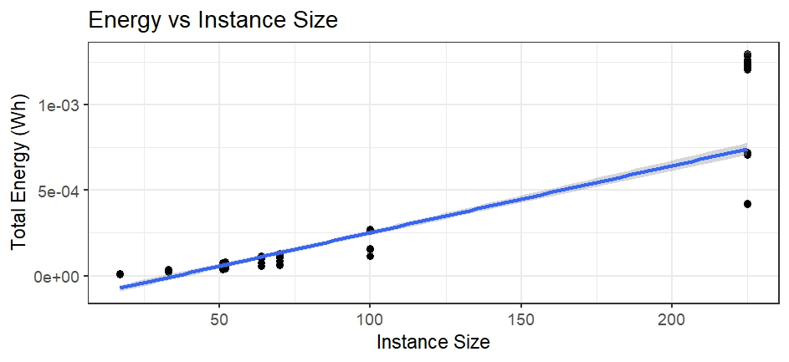

> #Correlação geral do Instance_size e BestEpisode_Energy
> cor(dados_todos$instance_size,dados_todos$BestEpisode_Energy_Wh)
[1] 0.6942517

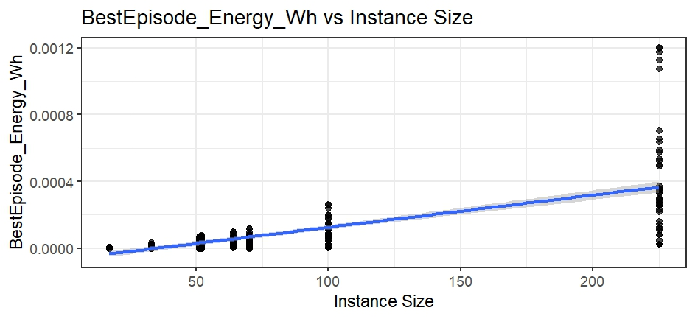

5) Será que existe linearidade positiva entre as variáveis “Duração em segundos” e a “Energia Total gasta”

Diagrama de dispersão entre Duration_sec e Total_Energy_WhB

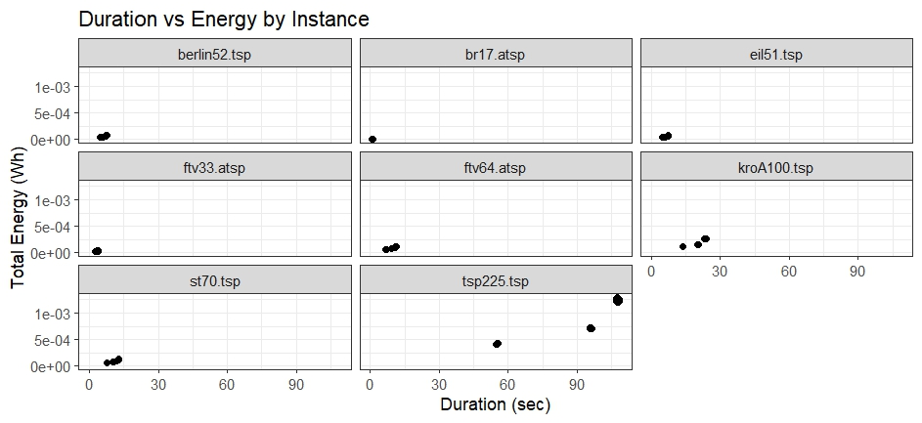

Correlação entre Duration_sec e Total_Energy_WhB

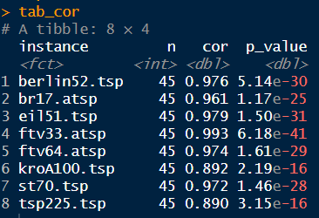

Diagrama de dispersão entre Duration_sec e BestEpisode_Energy_WhB
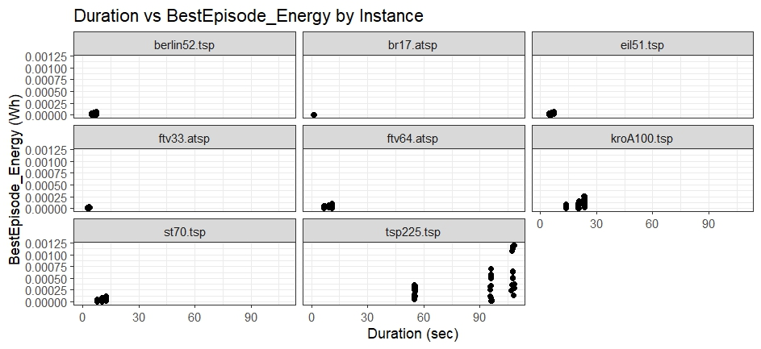

Correlação entre Duration_sec e BestEpisode_Energy_WhB

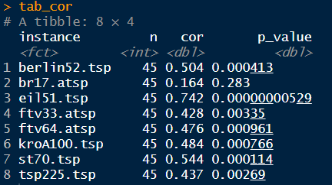

Variável criada: BestEpisode_Duration_sec

# Creation of a new variable
# Duration in seconds up to the best episode
dados_todos$BestEpisode_Duration_sec <- (dados_todos$BestEpisode/10000)*dados_todos$Duration_sec

Diagrama de dispersão entre BestEpisode_Duration_sec e BestEpisode_Energy_WhB
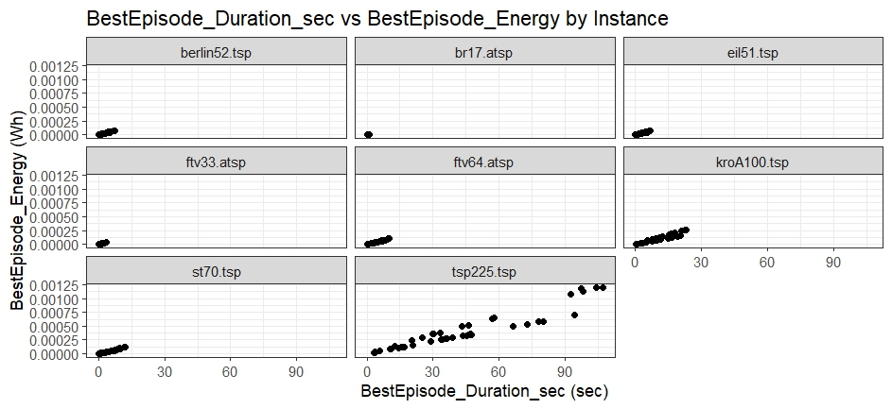

Correlação entre BestEpisode_Duration_sec e BestEpisode_Energy_WhB
